TRƯỜNG ĐẠI HỌC QUỐC GIA THÀNH PHỐ HỒ CHÍ MINH TRƯỜNG ĐẠI HỌC BÁCH KHOA



THỰC TẬP ĐỒ ÁN ĐA NGÀNH

Xây dựng hệ thống giám sát camera phát hiện người lạ.

GVHD: LÊ ĐÌNH THUẬN

|  |  |  |
| --- | --- | --- |
| **STT** | **Nhóm Vibihai** | **MSSV** |
| 1. | Hồ Trọng Tín | 1920064 |
| 2. | Nguyễn Tuấn Kiệt | 1927021 |
| 3. | Nguyễn Hữu Nghĩa | 1927027 |
| 4. | Huỳnh Phạm Quốc Anh | 1920001 |
| 5. | Mai Thị Kim Cương | 1927007 |

1. Giới thiệu đề tài:

Công nghệ AI nhận dạng khuôn mặt là công nghệ cho phép nhận dạng một người cụ thể từ ảnh hoặc 1 đoạn video. Cách thức làm việc của công nghệ này là so sánh hình ảnh khuôn mặt với những hình ảnh sẵn có trong cơ sở dữ liệu để đưa ra kết quả.

Trong thời đại công nghiệp hóa - hiện đại hóa, công nghệ đang phát triển không ngừng nên vấnđề an toàn luôn được con người đặt sự quan tâm lên hàng đầu.

Project là sự ý tưởng kết hợp giữa công nghệ nhận diện khuôn mặt để xây dựng một hệ thống an ninh.

1. Mô tả hệ thống
2. Actor:

* Người sử dụng có thể xác minh bằng khuôn mặt.
* Người quản lý giám sát và quản lý thông tin ra vào
* Camera thu nhận hình ảnh gửi về server xác minh.
* Người quản lý có thể đăng ký khuôn mặt mới.
* Người quản lý có thể xem lại lịch sử ra vào.

1. System:

* Hệ thống nhận diện và xác minh bằng khuôn mặt.
* Thông báo khi có người lạ.

1. Functional Requirements
2. Người sử dụng:

* Người sử dụng có thể đăng ký khuôn mặt mới tại camera của hệ thống.

1. Người quản lý:

* Thêm, sửa và xóa thông tin người dùng

1. Hệ thống:

* Hệ thống nhận biết được người đã đăng ký
* Nhận biết được người chưa đăng ký và gửi thông báo đến mobile app.

1. Non-Functional Requirements
2. Camera :

* Camera liên tục stream hình ảnh gửi về server

1. Main server (Django/Nodejs):

* Hệ thống hoạt động liên tục 24/7.
* Có thể xử lý liên tục hình ảnh được gửi về từ camera.
* Tính toán song song để tăng tốc độ xử lý.

1. Mobile app (Flutter):

* Giao diện đơn giản, dễ sử dụng.
* Có khả năng nhận thông báo đẩy.
* Hoạt động được với tín hiệu mạng yếu.

1. Use Case Scenario

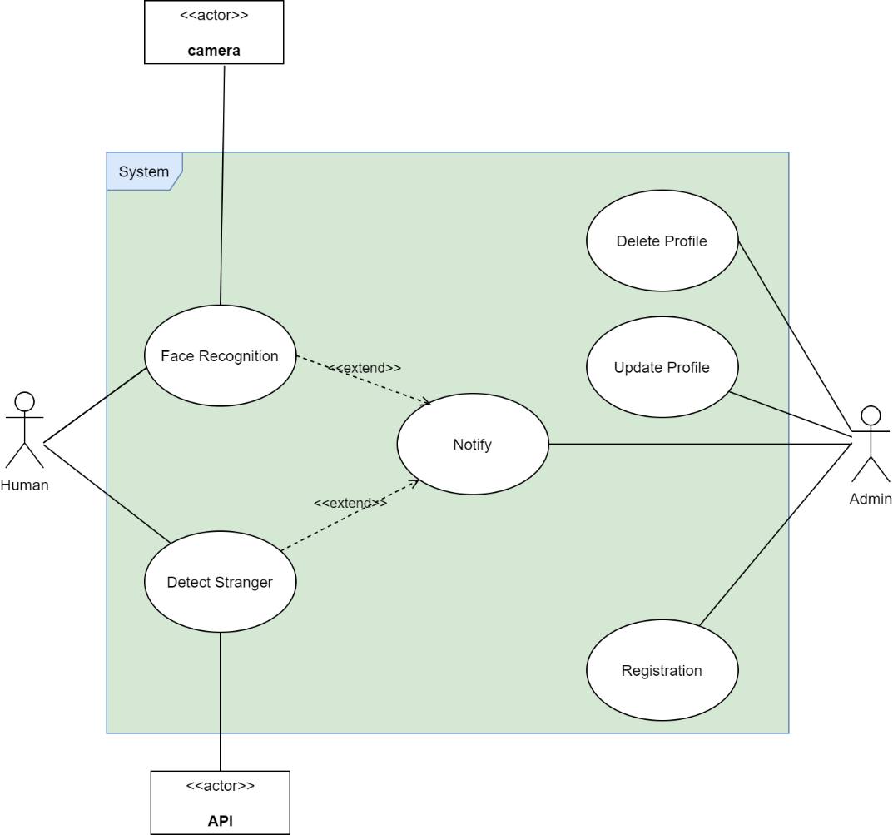

1. Nhận diện khuôn mặt

|  |  |
| --- | --- |
| Tên Use Case | Nhận diện khuôn mặt |
| Mã số Use Case | UC01 |
| Mô tả tóm tắt | Hệ thống có khả nhận diện khuôn mặt dựa trên dữ liệu hình ảnh được gửi về từ camera, biết được thông tin người dùng dựa trên hình ảnh khuôn mặt nếu là người dùng đã đăng ký thông tin. |
| Các bước thực hiện | * Bước 1: Camera gửi ảnh về server. * Bước 2: Server xử lý hình ảnh, nhận diện khuôn mặt. * Bước 3-1: Nếu người dùng đã đăng kí → Log thông tin ra vào. * Bước 3-2: Nếu người dùng chưa đăng ký → Gửi thông báo đẩy đến mobile app cho admin làm việc. |
| Điều kiện thoát | Không |
| Yêu cầu đặc biệt | Không |
| Yêu cầu trước khi thực hiện | Có kết nối internet |
| Điều kiện sau khi thực hiện | Không |

1. Gửi thông báo

|  |  |
| --- | --- |
| Tên Use Case | Gửi thông báo |
| Mã số Use Case | UC02 |
| Mô tả tóm tắt | Hệ thống gửi thông báo đến mobile app của người giám sát hệ thống. |
| Các bước thực hiện | Hệ thống gửi thông báo đến mobile app của người giám sát hệ thống |
| Điều kiện thoát | Thông báo được gửi đi thành công |
| Yêu cầu đặc biệt | Không |
| Yêu cầu trước khi thực hiện | Có kết nối internet |
| Điều kiện sau khi thực hiện | Không |

1. Đăng ký khuôn mặt

|  |  |
| --- | --- |
| Tên Use Case | Đăng ký khuôn mặt |
| Mã số Use Case | UC03 |
| Mô tả tóm tắt | Đăng ký khuôn mặt người dùng vào cơ sở dữ liệu |
| Các bước thực hiện | * Người quản lý mở ứng dụng di động đã cài sẵn * Hướng camera ứng dụng vào khuôn mặt người dùng cần đăng ký và ấn nút chụp * Người quản lý bấm nút đăng ký để gửi hình ảnh về server trung tâm. |
| Điều kiện thoát | Người dùng ấn nút Thoát |
| Yêu cầu đặc biệt |  |
| Yêu cầu trước khi thực hiện | Máy di động cần có camera sau và kết nối internet |
| Điều kiện sau khi thực hiện | Thông tin người dùng được gửi đến server thành công |

1. Sửa khuôn mặt đã đăng ký

|  |  |
| --- | --- |
| Tên Use Case | Sửa khuôn mặt đã đăng ký |
| Mã số Use Case | UC04 |
| Mô tả tóm tắt | Sửa hình ảnh khuôn mặt người dùng trên cơ sở dữ liệu |
| Các bước thực hiện | * Người quản lý mở ứng dụng di động đã cài sẵn * Chọn hình ảnh cần sửa * Hướng camera ứng dụng vào khuôn mặt người dùng cần chụp hình lại và ấn nút chụp * Người quản lý bấm nút đăng ký để gửi hình ảnh về server trung tâm |
| Điều kiện thoát | Người dùng ấn nút Thoát |
| Yêu cầu đặc biệt |  |
| Yêu cầu trước khi thực hiện | Máy di động cần có camera sau và kết nối internet |
| Điều kiện sau khi thực hiện | Thông tin chỉnh sửa được gửi đến server thành công |

1. Xóa khuôn mặt đã đăng ký

|  |  |
| --- | --- |
| Tên Use Case | Xóa khuôn mặt đã đăng ký |
| Mã số Use Case | UC05 |
| Mô tả tóm tắt | Xóa hình ảnh khuôn mặt người dùng trên cơ sở dữ liệu |
| Các bước thực hiện | * Người quản lý mở ứng dụng di động đã cài sẵn * Chọn người cần xóa * Người quản lý bấm nút xóa để xóa thông tin người sử dụng và thông tin người đó tại server trung tâm |
| Điều kiện thoát | Người dùng ấn nút Thoát |
| Yêu cầu đặc biệt |  |
| Yêu cầu trước khi thực hiện | Máy di động cần kết nối internet |
| Điều kiện sau khi thực hiện | Thông tin xóa được gửi đến server thành công |

1. Cơ sở dữ liệu:

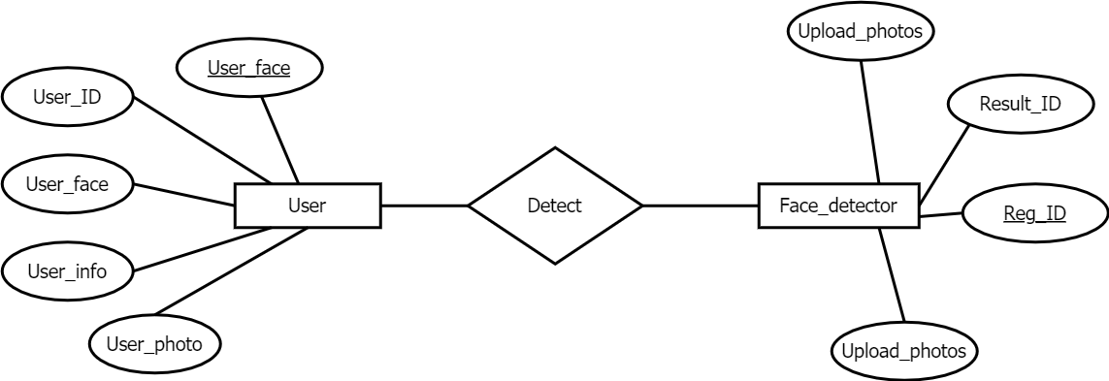

1. User story:
   * 1. Đăng Nhập:

* . Người dùng truy cập vào ứng dụng.
  + 1. Tải dữ liệu:
* Người dùng cập nhật thông tin
  + 1. Kiểm tra camera:
* Người dùng kiểm tra trạng thái camera
  + 1. Thông báo khi có người lạ